**BÀI VIẾT VỀ GƯƠNG ĐIỂN HÌNH TIÊN TIẾN“ NGƯỜI TỐT – VIỆC TÔT ’’**

**TRONG PHONG TRÀO THI ĐUA “ DẠY TỐT – HỌC TỐT ”**

**CÔ HIỆU PHÓ  TẬN TÂM VỚI NGHỀ**

Nằm trên địa bàn Phường Thượng Thanh yên bình, rộng lớn có một ngôi trường mầm non mang tên Mầm Non Gia Quất. Đó là ngôi nhà thứ hai của tôi, 40 cán bộ giáo viên, nhân viên và gần 500 học sinh thân yêu. Tuy mới thành lập được vài năm nhưng trường đã gặt hái được nhiều thành tích đáng kể, được phụ huynh tin yêu, quý mến. Để có được những điều đó là nhờ công sức của tập thể nhà trường , trong đó phải kể đến công lao của cô giáo Ngô Thị Hoài Phương- Phó hiệu trưởng, Chủ tịch công đoàn nhà trường, một người luôn tận tụy hết lòng vì công việc.

Tôi còn nhớ ngày đầu khi trường mới thành lập. Khi nộp hồ sơ xin chuyển công tác về trường, tôi rất băn khoăn lo lắng, không biết trường mới như thế nào, ban giám hiệu có khắt khe hay không? Đồng nghiệp có đoàn kết hay không? Nhưng buổi đầu đến trường, đồng nghiệp, ban giám hiệu đã chào đón, nói chuyện thân thiết như những người thân trong gia đình. Còn chị, tôi có ấn tượng với chị thật nhiều ngay từ lần gặp đầu tiên bởi vẻ duyên dáng và nụ cười thân thiện, cách nói chuyện gần gũi của chị .

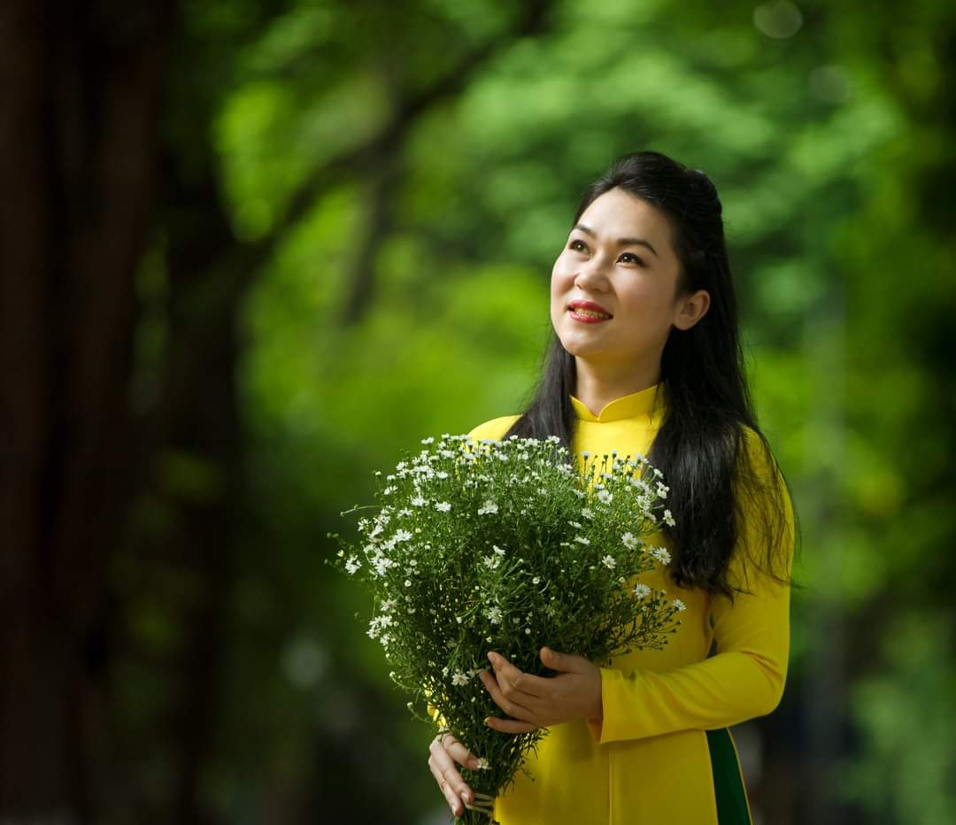

Ảnh chị tham gia cuộc thi duyên dáng áo dài qua ảnh cấp Quận

Tôi bắt đầu tìm hiểu nhiều hơn về chị, chị sinh năm 1985 trên mảnh đất Thượng Thanh, nơi có truyền thống hiếu học, bản thân chị cũng là người luôn cố gắng tiếp bước truyền thống hiếu học tốt đẹp đó. Ngay từ nhỏ, chị luôn có ý thức cho mình tính tự học, rèn luyện phấn đấu, để theo đuổi ước mơ của mình để trở thành cô giáo nuôi dạy trẻ. Và ước mơ đó đã trở thành sự thật vào một ngày cuối thu 2006, chị đã tốt nghiệp khoa giáo dục mầm non trường Đại học sư phạm và trở thành giáo viên trường mầm non Ánh Sao. Khi làm giáo viên, chị luôn hoàn thành xuất sắc công việc, gương mẫu đi đầu trong các phong trào.

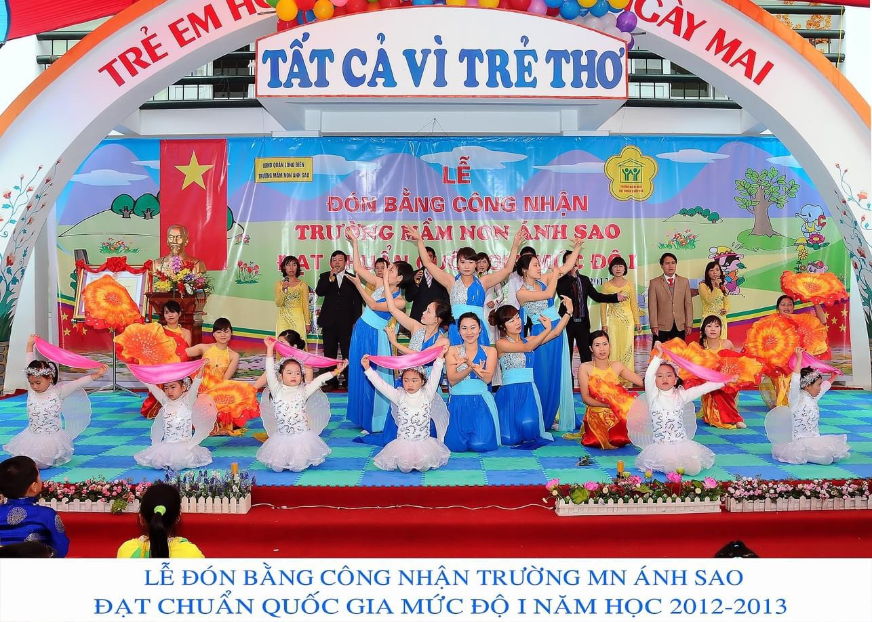 Năm học 2007-2008, chị đã tham gia cuộc thi giáo viên giỏi cấp Quận và đạt giải, được công nhận chiến sĩ thi đua cấp cơ sở. Nhờ sự cố gắng không ngừng mệt mỏi đó, cấp trên đã tín nhiệm, năm học 2012- 2013 chị đã được đề bạt chức vụ phó hiệu trưởng trường mầm non Thượng Thanh, và hiện nay là phó hiệu trưởng trường Mầm non Gia Quất. Là một phó hiệu trưởng nhưng đối với các giáo viên, nhân viên trong trường chị luôn nhẹ nhàng, cởi mở, nhiệt tình giúp đỡ mọi người nhưng lại không làm mất đi sự nghiêm nghị của một người quản lý. Trong công việc, chị luôn là người làm việc có trách nhiệm, khoa học, có niềm đam mê sáng tạo. Không những vậy, chị còn nhiệt tình tham gia giúp đỡ chị em trong trường, hoàn thành tốt nhiệm vụ. Mỗi khi gặp chị, chúng tôi luôn được chào đón bằng một nụ cười thân thiện mà các giáo viên trong trong trường vẫn hay gọi là “nụ cười tỏa nắng”. Đặc biệt khi trường có nhiệm vụ gì cần phải thực hiện, chị luôn phân công công việc vô cùng hợp lý và không bao giờ quên tên ban giám hiệu trong những danh sách phân công đó. Có những hôm giáo viên ở lớp nghỉ ốm hay có việc bận không đi làm được, chị luôn sẵn sàng xuống lớp để hỗ trợ giáo viên chăm sóc trẻ. Tôi còn nhớ năm học trước, giáo viên lớp tôi tham gia thi giáo viên giỏi cấp quận, chị đã đồng hành với chúng tôi , không quản ngại sớm hôm, mưa nắng. Đó là điều tôi cảm thấy nể phục vô cùng.

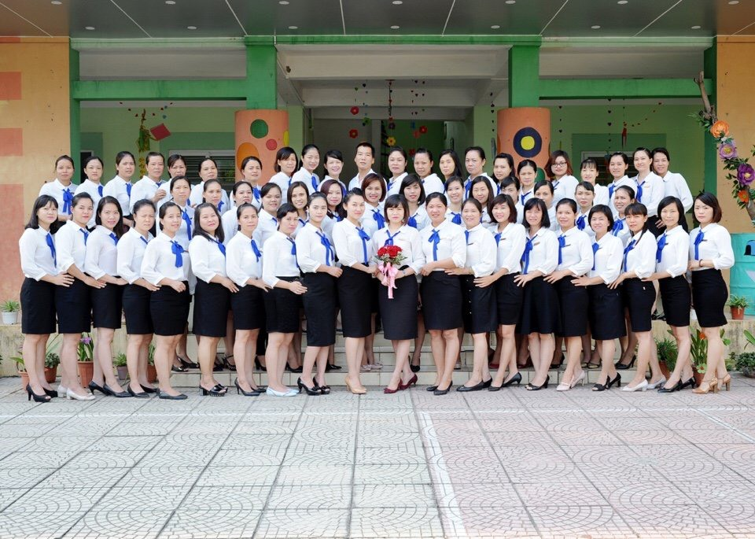

Ảnh chị cùng cùng tập thể CBGVNV Trường Mn Thượng Thanh

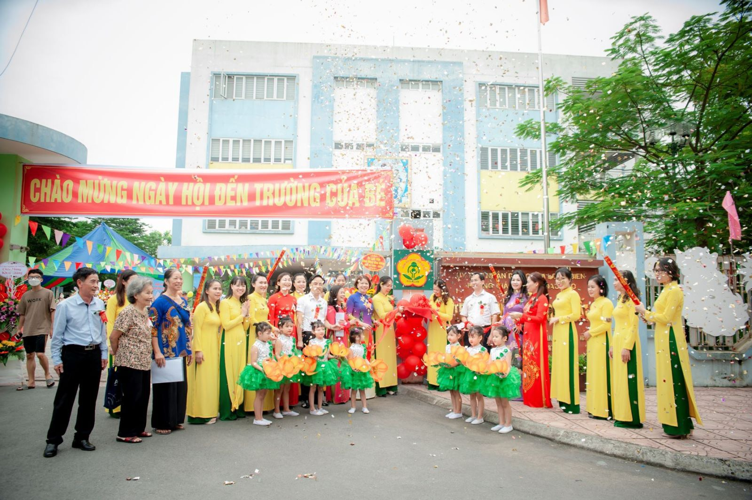

Ảnh Lễ đón bằng công nhận trường Mầm non Gia Quất chuẩn Quốc gia cấp độ 1

Trên cương vị chủ tịch công đoàn chị luôn quan tâm chăm lo cho giáo viên, nhân viên trong trường. Chị luôn nhẹ nhàng động viên thăm hỏi và tận tình giúp đỡ chị em trong trường có hoàn cảnh khó khăn. Chị luôn sẵn sàng chia sẻ với mọi người về kinh nghiệm trong công việc cũng như trong cuộc sống thường nhật. Tuy công việc của nhà trường rất nhiều nhưng chị không bao giờ quên hàng tháng tổ chức sinh nhật cho các đồng chí có sinh nhật trong tháng. Món quà sinh nhật tuy nhỏ nhưng nó như một lời chúc, động viên đối với người giáo viên mầm non như chúng tôi. Theo phương châm “ Làm ra làm-  Chơi ra chơi” “ Làm hết mình – Chơi nhiệt tình” nên trong công việc chị luôn  nghiêm khắc, nhưng khi tham gia các hoạt động khác cùng chị em đồng nghiệp như đi tham quan, du lịch….chị lại rất hòa đồng, cởi mở, hòa mình với mọi người như chị em trong một gia đình.

Công việc của trường nhiều, gần như ngày nào chị cũng đến trường từ sáng sớm đến chiều muộn mới về để chu toàn mọi việc.Bộn bề là vậy, nhưng chị vẫn tích cực tham gia các hoạt động xã hội. 6 năm liền chị đã tham gia hiến máu tình nguyện cứu người và luôn giành thời gian rảnh cuối tuần để tham gia các tổ chức thiện nguyện cho trẻ em miền núi. Chị luôn tâm niệm cho đi là còn mãi, mình giúp người thì có người khác sẽ giúp mình. Thật đáng trân quý!

Bên cạnh việc luôn làm tốt nhiệm vụ của mình trong công việc, chị còn là người vợ đảm , người mẹ mẫu mực của hai đứa con, người dâu hiếu thảo trong gia đình. Nhiều năm liền gia đình chị luôn được công nhận là gia đình văn hóa, hai con đều ngoan ngoãn, học giỏi.  Có thể nói , trong cuộc sống cũng như trong công việc , dù ở bất kì lĩnh vực nào chị cũng luôn phấn đấu hết mình để hoàn thành xuất sắc nhiệm vụ. Điều đó đã để lại sự cảm phục , yêu mến của toàn thể giáo viên, nhân viên trường Mầm Non Gia Quất.Với riêng tôi, chị không chỉ là người lãnh đạo , người đồng nghiệp mà còn là **“Người truyền lửa”** cho tôi nhiệt huyết để làm việc, cống hiến nhiều hơn nữa cho nghề mình đã chọn.

Bằng tinh thần trách nhiệm cao, sự tận tụy và tâm huyết với công việc, phấn đấu không ngừng chị đã góp phần không nhỏ vào thành tích của nhà trường nói riêng, nghành giáo dục quận Long Biên nói chung. Nhưng chị vẫn luôn tâm sự là bản thân vẫn chưa làm được gì nhiều, còn phải cố gắng nhiều hơn nữa. Ngay khi tôi đề cập đến việc sẽ viết bài nêu gương người tốt, việc tốt về chị, chị cũng ngại ngần từ chối vì không muốn nói nhiều về cá nhân mình. Đức tính khiêm tốn, giản dị đó của chị cũng là một yếu tố tạo nên tấm gương sáng truyền lửa để giáo viên, nhân viên của trường tôi học tập, noi theo.

Hơn 10 năm gắn bó với sự nghiệp trồng người, từ một cô giáo trẻ còn nhiều bỡ ngỡ, chị trở thành cán bộ quản lý giỏi, đó là cả quá trình phấn đấu, nỗ lực không ngừng của cô giáo Ngô Thị Hoài Phương. Dù ở cương vị nào, chị cũng luôn tích cực học hỏi, trau dồi kiến thức, tích lũy kinh nghiệm, cùng tập thể cán bộ, giáo viên tìm giải pháp thực hiện tốt các cuộc vận động lớn, các phong trào thi đua của ngành.

Người viết

Đỗ Thị Kim Ngân